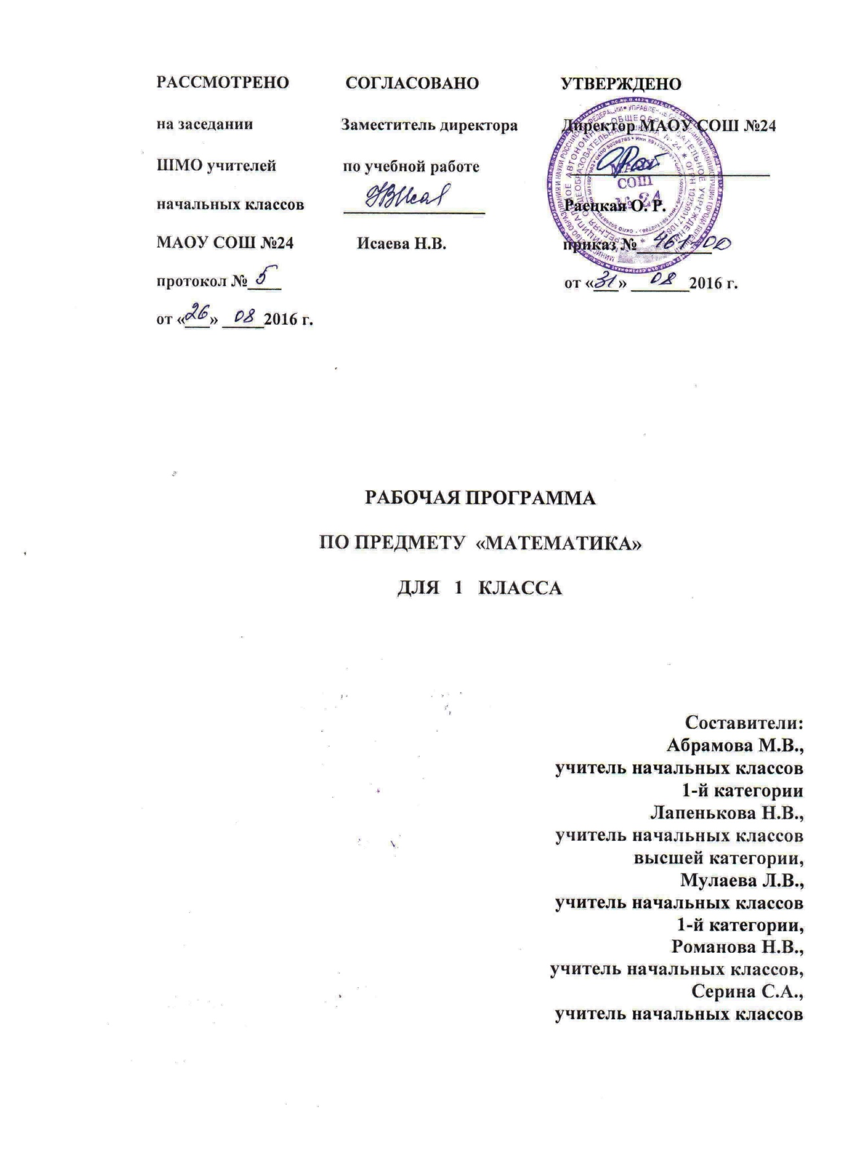

**ПОЯСНИТЕЛЬНАЯ ЗАПИСКА**

Рабочая программа по предмету «Математика» для 1 класса составлена на основе требований Федерального государственного образовательного стандарта начального общего образования (с изменениями), с учетом примерной программы начального общего образования по математике для общеобразовательных учреждений «Математика. 1-4 классы», программы М. И. Моро, Ю.М. Колягина, М. А. Бантовой, Г. В. Бельтюковой, С. И. Волковой, С. В. Степановой «Математика. 1-4 классы» (учебно-методический комплект «Школа России»), ООП НОО МАОУ СОШ № 24.

Начальное обучение математике закладывает основы для формирования приёмов умственной деятельности: школьники учатся проводить анализ, сравнение, классификацию объектов, установить причинно-следственные связи, закономерности, выстраивать логические цепочки рассуждений. Изучая математику, они усваивают определённые обобщённые знания и способы действий. Универсальные математические способы познания способствуют целостному восприятию мира, позволяют выстраивать модели его отдельных процессов и явлений, а также являются основой формирования универсальных учебных действий. Универсальные учебные действия обеспечивают усвоение предметных знаний и интеллектуальное развитие учащихся, формируют способность к самостоятельному поиску и усвоению новой информации, новых знаний и способов действий, что составляет основу умения учиться.

Усвоенные в начальном курсе математики знания и способы действий необходимы не только для дальнейшего успешного изучения математики и других школьных дисциплин, но и для решения многих практических задач во взрослой жизни.

Основными целяминачального обучения математике являются:

- математическое развитие младших школьников;

- освоение начальных математических знаний;

- развитие интереса к математике, стремление использовать математические знания в повседневной жизни.

Задачи, решение которых направлено на достижение основных целей начального математического образования:

- формирование элементов самостоятельной интеллектуальной деятельности на основе овладения несложными математическими моделями познания окружающего мира;

- развитие основ логического, знаково-символического и алгоритмического мышления;

- развитие пространственного воображения;

- развитие математической речи;

- формирование системы начальных математических знаний и умение их применять для решения учебно-познавательных и практических задач;

- формирование умения вести поиск информации и работать с ней;

- формирование первоначальных представлений о компьютерной грамотности;

- развитие познавательных способностей;

- воспитание стремления к расширению математических знаний;

- формирование критического мышления.

Начальный курс математики является интегрированным: в нём объединён арифметический, геометрический и алгебраический материал.

Математические знания и представления о числах, величинах, геометрических фигурах лежат в основе формирования общей картины мира и познания законов его развития. Эти знания и представления необходимы для целостного восприятия объектов и явлений природы, памятников культуры, сокровищ искусства.

Рабочая программа по математике рассчитана на 132 часа в год при 4 часах в неделю (33 учебные недели).

**ТЕМАТИЧЕСКОЕ ПЛАНИРОВАНИЕ**

|  |  |  |
| --- | --- | --- |
| **№** | **Темы** | **Всего часов** |
| 1 | Подготовка к изучению чисел. Пространственные и временные представления | 8 |
| 2 | Числа от 1 до 10. Число 0. Нумерация | 27 |
| 3 | Числа от 1 до 10. Сложение и вычитание | 54 |
| 4 | Числа от 1 до 20. Нумерация | 12 |
| 5 | Числа от 1 до 20. Сложение и вычитание | 22 |
| 6 | Итоговое повторение | 6 |
|  | Резерв | 3 |
|  | ИТОГО | 132 |

**СОДЕРЖАНИЕ ПРОГРАММЫ**

Подготовка к изучению чисел. Пространственные и временные представления. (8 часов)

Признаки предметов. Сравнение предметов по размеру и по форме.

Взаимное расположение предметов в пространстве и на плоскости.

Направление движения: слева направо, справа налево, сверху вниз, снизу вверх.

Временные представления: сначала, потом, до, после, раньше, позже.

Сравнение групп предметов: больше, меньше, столько же, на сколько больше (меньше).

Числа от 1 до 10. Число 0. Нумерация (27 часов)

Название, последовательность и обозначение чисел от 1 до 10. Счёт реальных предметов и их изображений, движений, звуков. Получение числа путём прибавления единицы к предыдущему, вычитания единицы из числа, следующего за данным при счёте.

Число 0. Его получение и обозначение.

Сравнение чисел.

Равенство, неравенство. Знаки <, >, =.

Состав чисел в пределах первого десятка.

Точка. Линии (кривая, прямая). Отрезок. Ломанная. Многоугольник. Углы, вершины и стороны многоугольника.

Длина отрезка. Сантиметр.

Решение задач в одно действие на сложение и вычитание.

Практическая работа: сравнение длин отрезков, измерение длины отрезка, построение отрезка заданной длины.

Числа от 1 до 10. Сложение и вычитание (54 часа)

Конкретный смысл и названия действий сложения и вычитания. Знаки =, -, +.

Названия компонентов и результатов сложения и вычитания. Нахождение значений числовых выражений в одно-два действия без скобок.

Переместительное свойство сложения.

Приёмы вычислений: прибавление числа по частям, перестановка чисел; вычитание числа по частям и вычитание на основе знания соответствующего случая сложения.

Таблица сложения в пределах 10. Соответствующие случаи вычитания.

Сложение и вычитание с числом 0.

Нахождение числа, которое на несколько единиц больше или меньше данного.

Решение задач в одно действие на сложение и вычитание.

Числа от 1 до 20. Нумерация (12 часов)

Название и последовательность чисел от 1 до 20. Десятичный состав чисел от 11 до 20. Чтение и запись чисел от 11 до 20. Сравнение чисел.

Сложение и вычитание чисел вида 10 +8, 18-8, 18-10.

Сравнение чисел с помощью вычитания.

Единицы времени: час. Определение времени по часам с точностью до часа.

Единицы длины: сантиметр, дециметр. Соотношение между ними. Построение отрезков заданной длины.

Единицы массы: килограмм.

Единицы объёма: литр.

Числа от 1 до 20. Сложение и вычитание (22 часа)

Сложение двух однозначных чисел, сумма которых больше 10, с использованием изученных приёмов вычислений.

Таблица сложения и соответствующие случаи вычитания.

Решение задач в одно-два действия на сложение и вычитание.

Итоговое повторение (6 часов)

Числа от 1 до 120. Нумерация.

Табличное сложение и вычитание.

Геометрические фигуры. Измерение и построение отрезков.

Решение задач.

**ПЛАНИРУЕМЫЕ РЕЗУЛЬТАТЫ ОСВОЕНИЯ ПРОГРАММЫ**

**Предметные результаты**

К концу первого класса учащиеся научатся:

- назвать числа от 0 до 20; называть и обозначать действия сложения и вычитания;

- называть результаты сложения чисел в пределах 10 и соответствующие случаи вычитания;

- называть результаты сложения чисел в пределах 20 и соответствующие случаи вычитания;

- оценивать количество предметов числом и проверить результат подсчётом в пределах 20;

- вести счёт, как в прямом, так и в обратном порядке в пределах 20;

- записывать и сравнивать числа в пределах 20;

- находить значение числового выражения в 1-2 действия в пределах 20 (без скобок);

- решать задачи в 1-2 действия, раскрывающие конкретный смысл действий сложения и вычитания, а также задачи на нахождение числа, которое на несколько единиц больше (меньше) данного;

- проводить измерение длины отрезка и длины ломаной;

- строить отрезок заданной длины.

К концу обучения в первом классе учащиеся получат возможность научиться:

- сравнивать и упорядочивать объекты по разным признакам: длине, массе, вместимости;

- решать задачи, связанные с бытовыми жизненными ситуациями;

- оценивать величины предметов на глаз.

**Личностные и метапредметные результаты**

Изучение предмета «Математика» в первом классе направлено на получение следующих личностных результатов:

- формирование процессов принятия и освоения социальной роли обучающегося, развитие мотивов учебной деятельности и формирование личностного смысла учения;

- развитие самостоятельности и личной ответственности за свои поступки, в том числе в информационной деятельности, на основе представлений о нравственных нормах, социальной справедливости и свободе;

- формирование эстетических потребностей, ценностей и чувств;

- развитие этических чувств, доброжелательности и эмоционально-нравственной отзывчивости, понимания и сопереживания чувствами других людей;

- развитие навыков сотрудничества со взрослыми и сверстниками в разных социальных ситуациях, умение не создавать конфликтов и находить выходы из спорных ситуаций;

- формирование установки на безопасный, здоровый образ жизни, наличие мотивации к творческому труду, работе на результат, бережному отношению к материальным и духовным ценностям.

Метапредметными результатами изучения курса «Математика» в первом классе является формирование регулятивных, познавательных и коммуникативных универсальных учебных действий.

Регулятивные универсальные учебные действия:

- способность понимать, принимать и сохранять учебную задачу, соответствующую этапу обучения, ориентироваться в учебном материале, предоставляющем средства для её решения;

- сформированность на начальном этапе умений планировать учебные действия в соответствии с поставленной задачей;

- начальный уровень сформированности умений проводить самоконтроль и самооценку результатов свое учебной деятельности.

Познавательные универсальные учебные действия:

- осознанное чтение, построение речевых высказываний, использование введённых математических символов, знаков, терминов математической речи;

- первоначальные методы нахождения и чтения информации, представленной разными способами в разных носителях;

- начальное освоение способов решения задач творческого и поискового характера;

- первоначальные умения использования знаково-символических средств представления информации для создания моделей изучаемых объектов, в том числе и при решении текстовых задач;

- способность излагать своё мнение и аргументировать его;

- начальный уровень овладения логическими действиями сравнение, анализа, синтеза, обобщения, классификации по разным признакам на доступном материале;

- овладение логическими действиями сравнения, анализа, синтеза, обобщения, классификации по родовидовым признакам, установление аналогий и причинно-следственных связей, построения рассуждений, отнесения к известным понятиям;

- овладение базовыми предметными и межпредметными понятиями, отражающими существенные связи и отношения между объектами и процессами.

Коммуникативные универсальные учебные действия:

- готовность слушать собеседника и вести диалог; готовность признать возможность существования различных точек зрения и права каждого иметь свою; излагать своё мнение и аргументировать свою точку зрения;

- способность определять общую цель и пути её достижения;

- способность договариваться о распределении функций и ролей в совместной деятельности, осуществлять взаимный контроль в совместной деятельности, адекватно оценивать собственное поведение и поведение окружающих.